**TESTY AKCEPTACYJNE gr. III**

|  |  |
| --- | --- |
| **Moduł:** | **Logowanie do systemu** |
| Utworzył: | IR |
| Data utworzenie: | 28.01.2014r. |
| Opis: | Przedstawienie modułu logowania do systemu. |
| Status: | **Wykonany - Test udany** |
| Etapy |  |
| Krok | *Krok 1* |
| Opis: | Logowanie |
| Oczekiwania: | Prezentowane jest okno logowania. |
| Krok | *Krok 2* |
| Opis: | Zalogowanie do systemu. |
| Oczekiwania: | Prezentowane jest okno wybranych funkcjonalności. |

|  |  |
| --- | --- |
| **Moduł:** | **Ewidencja książek** |
| Utworzył: | IR |
| Data utworzenia: | 28.01.2014r. |
| Opis: | System ma za zadanie ułatwić przechowywanie informacji na temat książek. Będzie prowadzona pełna ewidencja pozycji – tytuły, gatunki, autorzy, ilość dostępnych sztuk. |
| Status: | **Wykonany – Test udany** |
| Etapy |  |
| Krok | *Krok 1* |
| Opis: | Wybieram z menu Baza Książek. |
| Oczekiwanie: | Program otwiera moduł Baza Książek. |
| Krok | *Krok 2* |
| Opis: | Wprowadzanie nowych pozycji. |
| Oczekiwanie: | Program pozwala na wprowadzenie nowej pozycji. Użytkownik wprowadza do programu: tytuł, autora, wydawnictwo, rok wydania, gatunek, ilość oraz cenę. Po wypełnieniu wszystkich pól wybiera przycisk „Dodaj”. |
| Krok | *Krok 3* |
| Opis: | Edycja pozycji. |
| Oczekiwanie: | Program umożliwia edycję wybranej pozycji. Edycja jest możliwa poprzez dwukrotne kliknięcie pozycji, którą chcemy zastąpić. |
| Krok | *Krok 4* |
| Opis: | Usuwanie pozycji. |
| Oczekiwanie: | Program umożliwia użytkownikowi usunięcie wybranej pozycji. |
| Krok | *Krok 5* |
| Opis: | Wyszukiwanie pozycji. |
|  | |

|  |  |
| --- | --- |
| Oczekiwanie: | Program pozwala na wyszukanie interesującej frazy. Użytkownik musi wpisać w pole Wyszukaj hasło, które chce wyszukać. |

|  |  |
| --- | --- |
| **Moduł:** | **Ewidencja klienta** |
| Utworzył: | PJ |
| Data utworzenia: | 29.01.2014 |
| Opis: | Cel testu: sprawdzenie poprawności działania modułu "Baza klientów" |
| Status: | **Wykonany - Test udany** |
| Etapy: |  |
| Krok: | Krok 1 |
| Opis: | Uruchomienie Bazy klientów |
| Oczekiwania: | Po zalogowaniu pokazuje się okno startowe. Wybieramy "Baza klientów".  startt.jpg |
| Krok: | Krok 2 |
| Opis: | Ładowanie listy klientów z bazy danych. |
| Oczekiwania: | Użytkownik wybiera funkcję "Załaduj pełną listę".  1111.jpg |
| Krok: | Krok 3 |
| Opis: | Dodawanie klientów do bazy danych |
| Oczekiwania: | W celu dodania klienta do bazy danych użytkownik wypełnia pola: Imię, Nazwisko, E-mail, Miejscowość, Ulica, Nr domu, Nr lokalu, Kod pocztowy. Następnie wybiera funkcję "Dodaj".  2222.jpg |
| Krok: | Krok 4 |
| Opis: | Edycja danych klientów znajdujących się w bazie danych. |
| Oczekiwania: | Program umożliwia edycję danych o kliencie poprzez dwukrotne kliknięcie informacji, którą chcemy zmienić.  3333.jpg |
| Krok: | Krok 5 |
| Opis: | Usuwanie klientów z bazy danych. |
| Oczekiwania: | W celu usunięcia klienta z bazy danych należy wybrać klienta, a następnie wybrać funkcję "Usuń".  4444.jpg |

|  |  |
| --- | --- |
| **Moduł:** | **GENEROWANIE RAPORTÓW SPRZEDAŻY Z PEŁNYMI STATYSTYKAMI** |
| Utworzył/a | KU |
| Data utworzenia | 28.01.2014 |
| Opis | Cel testu: potwierdzenie poprawności działania modułu „statystyki sprzedaży” |
| Status | **Wykonany - Test udany** |
| Etapy: |  |
| Krok | *Krok 1* |
| Opis | Uruchomienie statystyk sprzedaży |
| oczekiwania | Prezentowane jest okno wyboru dostępnych funkcjonalności. Wybieramy z menu funkcjonalności „Statystyki sprzedaży” |
| Krok | *Krok 2* |
| Opis | Wybranie zakresu dat |
| Oczekiwania: | Użytkownik wybiera datę od którego dnia ma zostać wyświetlona statystyka |
| Krok | *Krok 3* |
| Opis | Wybranie typu statystyki |
| Oczekiwania | Użytkownik wybiera typ statystyki do wygenerowania raportu. |
|  |  |
| Krok | *Krok 4* |
| Opis | Wyświetlenie wygenerowanej statystyki |
| Oczekiwania | Po ustaleniu daty oraz wyborze statystyki użytkownik wybiera funkcję „wyświetl”. |

**Moduł: Tworzenie Faktur**

**Test wykonany – test udany**

W celu wystawienia faktury należy po zalogowaniu do systemu wejść w zakładkę *Tworzenie faktury.* Otworzy się okno, którego główną część zajmuje *Lista faktur.* W danym momencie jest ona pusta, po kliknięciu w przycisk *Załaduj faktury* wypełni się ona zapisanymi fakturami. 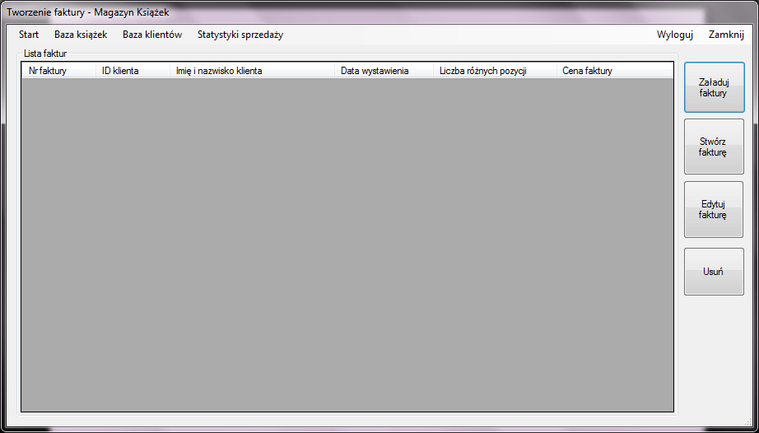

Po prawej stronie znajdują się przyciski: *Załaduj faktury*, *Stwórz fakturę*, *Edytuj fakturę* i *Usuń.* Użytkownik powinien wybrać przycisk *Stwórz fakturę.* W ten sposób przejdzie do kolejnego okna, w którym będzie mógł wygenerować i zapisać nową fakturę.

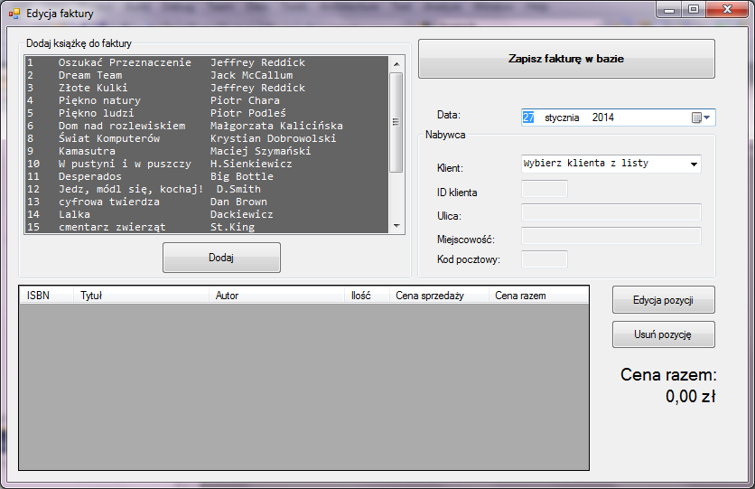

Użytkownik systemu może najpierw ustawić datę wystawienia faktury. Data jest ustawiona domyślnie, gdy zachodzi potrzeba jej zmiany wystarczy kliknąć na strzałkę w prawym rogu, wówczas zostanie otwarty kalendarz i użytkownik będzie miał możliwość wyboru właściwiej daty. Następnie użytkownik wybiera klienta który chce zakupić książkę *Wybierz klienta z listy*.Na liście znajdują się imiona i nazwiska klientów, którzy zostali wcześniej dodani do bazy danych *Klienci.* Automatycznie po wyborze zostają uzupełnione pola zawierające dane klienta: ID klienta, ulica, miejscowość i kod pocztowy. Kolejnym krokiem jest wybór książki na jaką zdecydował się klient. Z listy książek po lewej stronie okna użytkownik wybiera odpowiednie pozycje. Oczywiście może wybrać kilka książek i przyciskiem *Dodaj* dodać je do faktury. Gdyby klient chciał zakupić kilka egzemplarzy jednej książki wówczas użytkownik powinien zaznaczyć dodaną książkę (znajdującą się już na dolnej liście) i kliknąć przycisk *Edycja pozycji*.

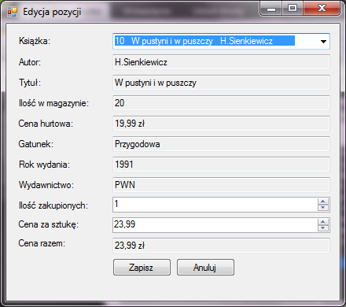

W wyświetlonym oknie jest możliwość dokonania zmiany ilości zakupionych egzemplarzy książki, a także ceny za sztukę. Należy pamiętać, że dostęp do systemu mają tylko jego użytkownicy - pracownicy magazynu, po uprzednim zalogowaniu. Po zapisaniu zmian użytkownik powróci do poprzedniego okna. Cena ulegnie zmianie. Gdyby klient doszedł do wniosku, że nie potrzebuje pewnej książki, użytkownik usuwa wybraną pozycję za pomocą przycisku *Usuń pozycję*, bądź dokonując zmiany ilości egzemplarzy.

Kolejnym plusem aplikacji jest możliwość dodawania kolejnego egzemplarza wybranej książki poprzez ponowne jej wybranie z listy i dodanie do faktury. Zostanie wówczas dodany kolejny egzemplarz danej książki.

Ostatnim krokiem jest kliknięcie przycisku *Zapisz fakturę w bazie.*

Po zapisaniu faktury w bazie zostanie wyświetlona lista z wszystkimi fakturami. Użytkownik może posortować tabelę według: Nr faktury, ID klienta, Imienia i nazwiska klienta, Daty wystawienia faktury, Liczby różnych pozycji i Ceny.

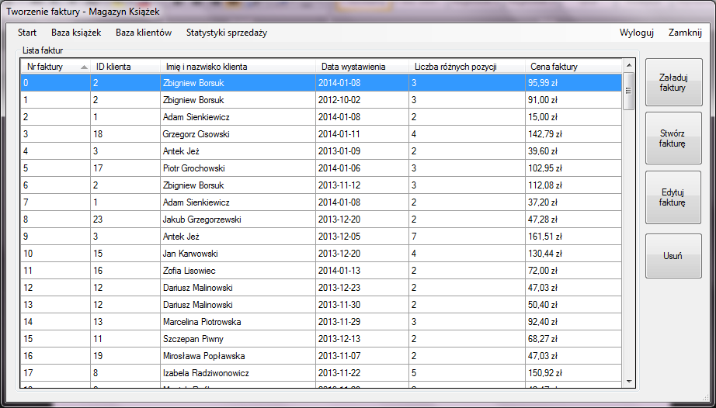

Aby mieć wgląd w fakturę, i ewentualnie dokonać pewnych poprawek, należy kliknąć na danej fakturze i wybrać przycisk *Edytuj fakturę*. Wyświetli się ponownie faktura. Użytkownik będzie miał wówczas możliwość sprawdzić co dany klient zakupił itp..

Aby usunąć fakturę wystarczy po załadowaniu wszystkich faktur wybrać fakturę, którą chce się usunąć i kliknąć przycisk *Usuń*.

Niestety aplikacja nie została zaopatrzona w przycisk Wyszukaj. Można jednak uznać, że dzięki sortowaniu załadowanej listy faktur użytkownik jest w stanie, w stosunkowo krótkim czasie, znaleźć poszukiwaną fakturę.

# Moduł: Testowanie funkcjonalności manipulacji danych na bazie

**Test wykonany – test udany**

Jako pierwszą funkcjonalność do testów wzięliśmy dodanie klientów. Baza danych przed dodaniem klienta wygląda tak:

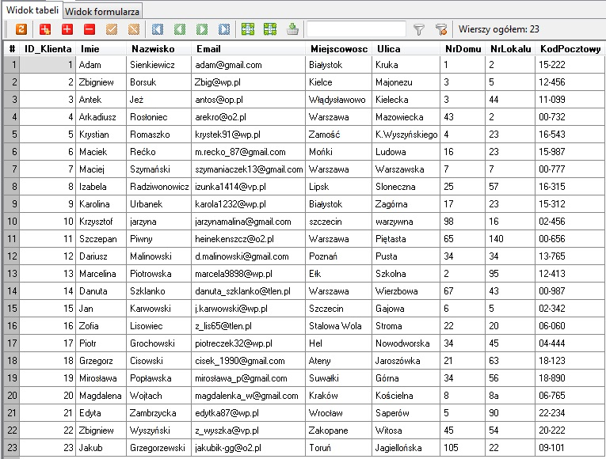

Następnie uzupełniamy dane i dodajemy klienta

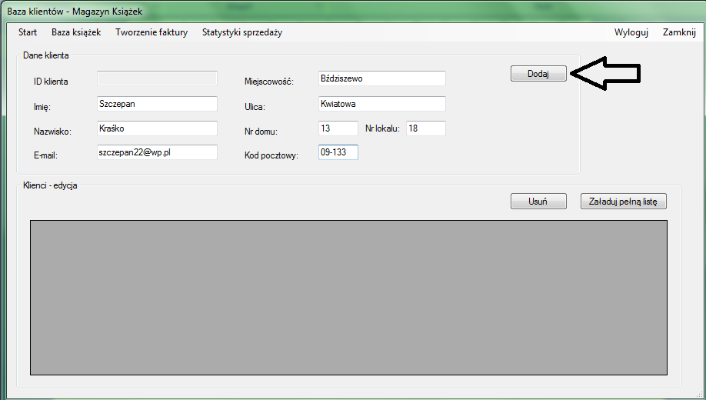

Sprawdzamy czy w bazie dodano nowego klienta

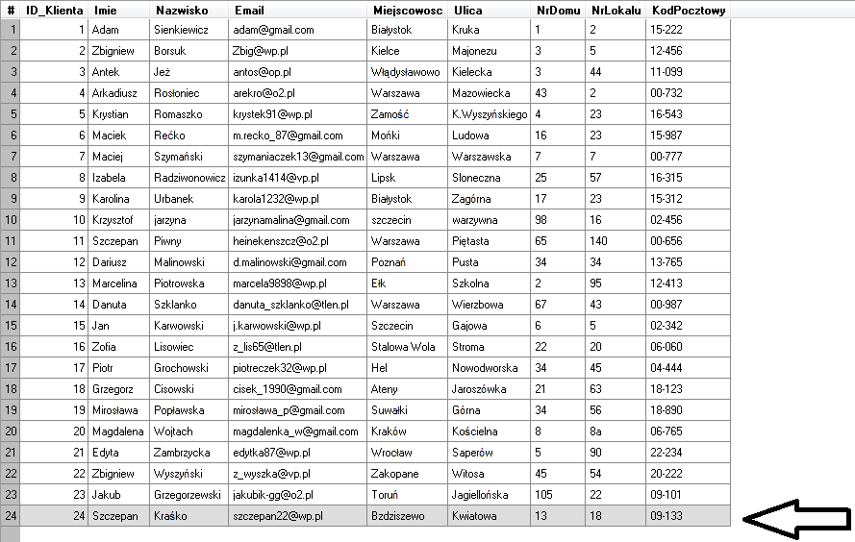

To samo możemy zrobić np. dla książki. Baza przed dodaniem książki:

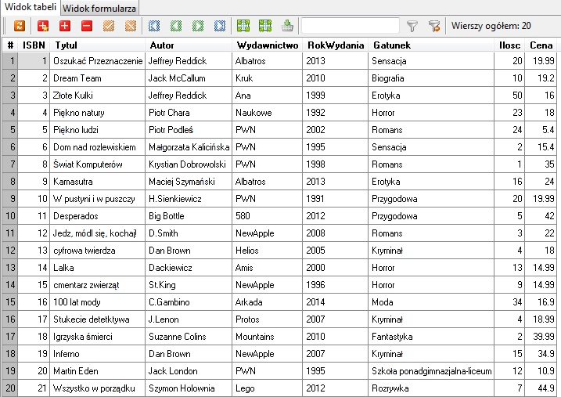

Następnie uzupełniamy dane o książce i dodajemy ją do bazy

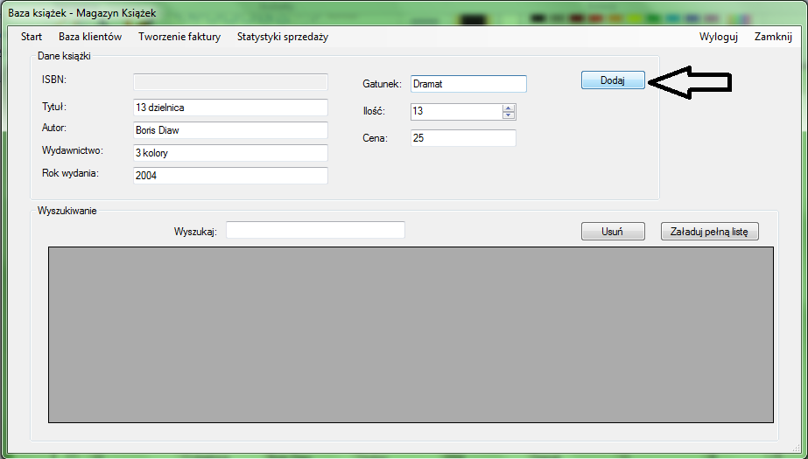

Sprawdzamy czy książka została dodana:

